Министерство образования РФ
Федеральное государственное образовательное учреждение
Среднего профессионального образования
«Шебекинский промышленно-экономический техникум»

УТВЕРЖДАЮ
Зам. директора по учебной работе
_________________В.Н.Долженкова
«___»_____________2010 г.

Методические рекомендации
по оформлению текстовой учебной документации

Разработал: Г.В.Долгодуш
преподаватель ШПЭТ

Рассмотрено на заседании ЦК СТД
«___»___________2010 г.
Протокол №______
Председатель ЦК СМД
________________Г.М.Агафонова

Шебекино 2010
Введение

В процессе учебы студенту необходимо выполнить ряд лабораторных и практических работ, курсовых работ и проектов, а также, в заключении образования, дипломный проект или аттестационно-выпускную работу. Каждый из проектов состоит из расчетно-пояснительной записки и графической части, содержание и объем которых определяются заданием на курсовое и дипломное проектирование. Данные методические указания предназначены для оказания помощи студентам при оформлении отчетов по практике, лабораторным и практическим работам, расчетно-пояснительной записки курсовых, дипломных и аттестационно-выпускных работ.

1. Общие положения
Основная задача настоящих Рекомендаций - установление единых требований к порядку оформления текстовых документов, разрабатываемых студентами всех специальностей среднего специального учебного заведения.
Положение распространяется на курсовые, дипломные работы, отчеты о производственной практике (далее - текстовые документы),
Требования к содержанию разрабатываемых текстовых документов и их объемам определяются методическими указаниями, применительно к выполнению работы.
Сведения о выполненной работе излагаются в текстовом документе, который называется пояснительной запиской.
Материал, включаемый в пояснительную записку, должен быть обработан и систематизирован, четко и логически построен.

Структура пояснительной записки:
-Титульный лист.
-Задание.
-Содержание.
- Введение.
-Теоретическая часть.
-Практическая часть.
- Выводы и заключения.
-Список литературы.
-Приложения.

Титульный лист проекта выполняется черным цветом и должен быть оформлен стандартным шрифтом. Порядок оформления надписей на титульном листе следующий:
полное наименование комитета, в систему которого входит техникум;
полное наименование техникума;
полное наименование специальности;
вид документа;
полное наименование дипломного проекта;
руководитель: ученая степень, звание, фамилия;
консультанты: их специализация, ученая степень, звание, фамилия;
дипломник (студент): фамилия;
город и год выпуска документа.

2. Правила оформления текстовых документов

Текстовые документы выполняются одним из следующих способов:
• Машинописным - в соответствии с требованиями ГОСТ 13.1.002. Шрифт должен быть четким, высотой не менее 2,5 мм, расстояние между строками равняется 1,5 интервала.
• Рукописным - чернилами, пастой одного цвета (синего, фиолетового) по ГОСТ 2.304-81 с высотой букв и цифр не менее 2,5 мм или тушью черного цвета.
• С применением печатающих и графических устройств вывода ЭВМ (ГОСТ 2.004.88). На ПК заголовки пишут 16 шрифтом, а текст 14 шрифтом( курсив и Ж не применять).
Текстовые документы оформляются на одной стороне листа белой бумаги формата А4 (210х297) обрамленных рамкой и основной надписью по ГОСТ 2.104-68 (формата 2 и 2а).
Текст следует оформлять с соблюдением следующих размеров:
• Расстояние от рамки формата до границ текста в начале и в конце строк должно быть не менее 3 мм.
• Расстояние от верхней или нижней строки текста до верхней или нижней рамки должно быть не менее 10 мм.
• Абзацы в тексте начинаются отступом, равным 15-17 мм (5 интервалов).

Опечатки, описки допускается исправлять аккуратной подчисткой или закрашиванием белой краской и нанесением на том месте исправленного текста.

Текст документа должен быть кратким, четким и не допускать различных толкований.
При изложении обязательных требований в тексте должны применяться слова "должен", "следует", "необходимо", "требуется, чтобы", "разрешается только", "не допускается", "запрещается", "не следует". При изложении других положений следует применять слова - "могут быть", "как правило", "при необходимости", "может быть", "в случае" и т.д.
При этом допускается использовать повествовательную форму изложения текста документа, например "применяют", "указывают" и т.п.
В документах должны применяться научно-технические термины, обозначения и определения, установленные соответствующими стандартами, а при их отсутствии - общепринятые в научно-технической литературе.
Если в документе принята специфическая терминология, то в конце его (перед списком литературы) должен быть перечень принятых терминов с соответствующими разъяснениями. Перечень включают в содержание документа.
В тексте документа не допускается:
- применять обороты разговорной речи, техницизмы, профессионализмы;
- применять для одного и того же понятия различные научно-технические термины, близкие по смыслу (синонимы), а также иностранные слова и термины при наличии равнозначных слов и терминов в русском языке;
- применять произвольные словообразования;
- применять сокращения слов, кроме установленных правилами русской орфографии, соответствующими государственными стандартами, а также в данном документе;
- сокращать обозначения единиц физических величин, если они употребляются без цифр, за исключением единиц физических величин в головках и боковиках таблиц и в расшифровках буквенных обозначений, входящих в формулы и рисунки.
В тексте документа, за исключением формул, таблиц и рисунков, не допускается:
- применять математический знак минус (-) перед отрицательными значениями величин (следует писать слово "минус");
- применять знак "диаметра" для обозначения диаметра (следует писать слово "диаметр"). При указании размера или предельных отклонений диаметра на чертежах, помещенных в тексте документа, перед размерным числом следует писать знак "диаметр";
- применять без числовых значений математические знаки, например > (больше), < (меньше), = (равно), >= (больше или равно), <= (меньше или равно), =/ (не равно), а также знаки N (номер), % (процент);
- применять индексы стандартов, технических условий и других документов без регистрационного номера.
Текстовые документы могут содержать формулы, иллюстрации, таблицы, расчеты, примеры, приложение и т.д.

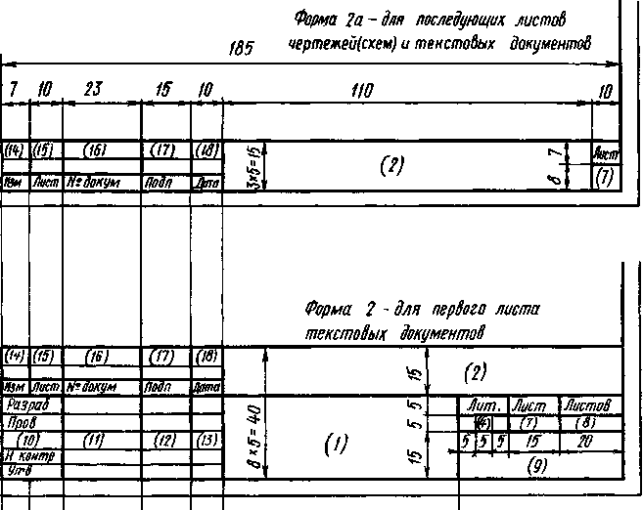

Рисунок 1 Основная надпись

Обозначение текстовых документов проставляют в соответствующей графе основной надписи.

Согласно ГОСТ 2.201-80 ЕСКД рекомендуется следующая структура обозначения в пояснительной записке видов выполняемых работ:
ДР - дипломная работа;
КР - курсовая работа;
КП – курсовой проект;
УП - учебная производственная практика;
ТП - технологическая производственная практика;
ПП - преддипломная производственная практика;
ПР – практические работы;
ЛР – лабораторные работы;

Пример оформления основной надписи
1. Для практических и лабораторных работ:
ПР. 150411. 00.00.01.
ЛР. 150411. 00.00.03.
Первые 2 знака обозначают учебный код выполняемых работ. Следующие 6 цифр указывают номер специальности. Последние 2 цифры означают номер практической работы.
2. Для курсовых работ и проектов, аттестационно-выпускных работ:
АВР.150411. 00.00.00. ПЗ.
Первые знаки обозначают учебный код выполняемых работ. Следующие 6 цифр указывают номер специальности. Затем указывают номер раздела и подраздела. Последние 2 знака обозначают учебный код разделов работы (ПЗ - пояснительная записка к курсовой и дипломной работе; РЧ – расчетная часть; ЭЧ – экономическая часть; ТЧ – технологическая часть). Например:
КП. 150411. 00.02.01. РЧ.
Курсовой проект на специальности 150411, 2 раздел, 1 подраздел, расчетная часть.

3. Построение текстовых документов.

Наименование структурных элементов текстового документа –«Содержание», «Выводы», « Заключение», «Список литературы» служат заготовками структурных элементов.
Эти заголовки следует располагать в середине строки симметрично тексту и писать прописными буквами без точки в конце, не подчеркивая, не нумеруя.

Текст теоретической и практической части при необходимости разделяют на разделы, подразделы, пункты, подпункты.
Заголовки разделов пишутся с заглавной буквы с абзацного отступа не
подчеркивая.
Переносы слов в заголовках не допускаются. Если заголовок состоит
их двух предложений, их разделяют точкой.
Разделы нумеруются в пределах основной части и обозначают арабскими цифрами без точки, например 1, 2, 3 и т.д.
Каждый раздел текстового документа следует начинать с нового листа (страницы). Расстояние между заголовком и текстом равняется 15 мм (3-4 интервала). Расстояние между заголовком раздела и подраздела равняется 8мм (2 интервала).

Заголовки подразделов начинаются с абзацного отступа и пишутся с заглавной буквы, не подчеркивая, без точки в конце.
Подразделы должны иметь нумерацию в пределах, каждого раздела. Номер подраздела состоит из номеров раздела и подраздела, разделенных точкой. В конце номера подраздела точка не ставится. Например, 1.1, 1.2, 1.3.

При необходимости подразделы могут быть разделены на пункты, а пункты на подпункты. Пункты и подпункты заголовками не снабжаются, нумеруются следующим образом - 1.1.1,1.1.2

4. Нумерация страниц.

Страницы текстового документа следует нумеровать арабскими цифрами, соблюдая сквозную нумерацию по всему тексту вместе с приложениями.
Титульный лист, лист «Задание» в общую нумерацию страниц не включается. Нумерация начинается с листа «Содержание». Номер страницы проставляется в основной надписи в графе «Лист».

5. Оформление таблиц

Цифровой материал, как правило, оформляется в виде таблиц в соответствии с ГОСТ 2.105-95.
Название таблицы (заголовок) должно быть кратким и полностью отражать содержание таблицы. Заголовок не подчеркивается, выполняется с заглавной буквы и помещается над таблицей.
Заголовки граф и строк таблицы следует писать с прописной буквы без точки в конце. Заголовки граф, как правило, записываются параллельно строкам таблицы. При необходимости допускается перпендикулярное расположение заголовков граф.
Головка таблицы должна быть отделена линией от остальной части таблицы.
Таблицы нумеруются арабскими цифрами сквозной нумерацией в пределах всего документа. Например, Таблица 1. Если документ разбит на разделы, то таблицы нумеруются в пределах раздела. Например, Таблица 1.2.
При переносе части таблицы на другой лист заголовок помещают только над первой частью. Над последующими частями пишут слова "Продолжение таблицы". В этом случае нумерация граф таблицы обязательна.
Таблицы слева, справа, снизу, как правило, ограничены линиями. Горизонтальные и вертикальные линии, разграничивающие строки таблиц допускается не проводить, если их отсутствие не затрудняет пользование таблицей.
Высота строк таблицы должна быть не менее 8 мм.
Графы "номер по порядку", "единицы измерения" в таблицу не включают.
Повторяющийся в графе текст допускается заменять кавычками (" ").
При отсутствии отдельных данных в таблице следует ставить прочерк (тире).
Если все показатели, приведенные в графах таблицы, выражены в одной и той же единице измерения, то ее обозначение помещается над таблицей справа.
Числовые значения величин в тексте следует указывать с необходимой степенью точности, при этом в ряду величин осуществляется выравнивание числа знаков после запятой.

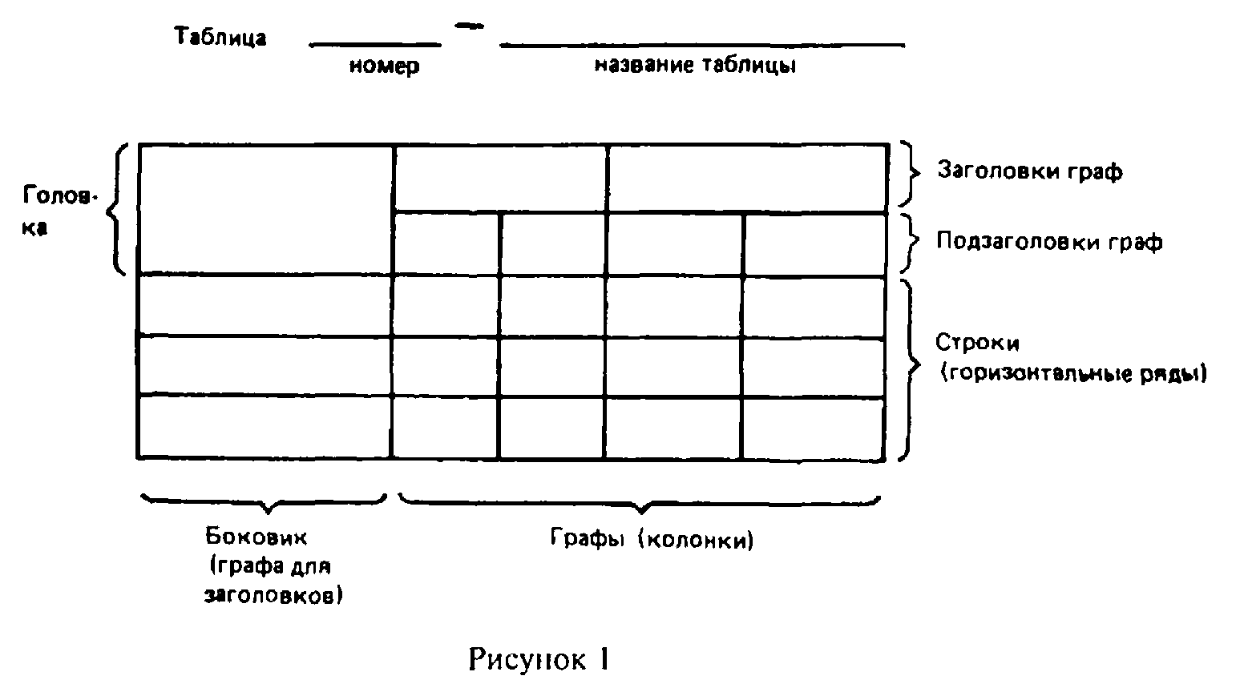Рисунок 2. Оформление таблицы
Ссылка по тексту на данные таблицы должна оформляться следующим образом: «Приведенные в таблице 1 данные указывают на ...»
Таблица 1 Исходные данные

вариант | наибольший диаметр кусков, мм | насыпная плотность,  кг/ м³ | коэффициент разрыхления материала | удельная производительность грохота,  м³ / м² *ч | эксцентриситет,  мм
А | 1 | 2 | 3 | 4 | 5
1 | 40 | 900 | 0.3 | 3 | 15
2 | 45 | 1800 | 0.32 | 4 | 14
3 | 35 | 1600 | 0.42 | 5 | 16
4 | 50 | 1400 | 0.41 | 6 | 17

Рисунок 3. Пример оформления таблицы
Если строки или графы таблицы выходят за формат страницы, ее делят на части, помещая одну часть под другой или рядом, при этом в каждой части таблицы повторяют ее головку и боковик. При делении таблицы на части допускается ее головку или боковик заменять соответственно номером граф и строк. При этом нумеруют арабскими цифрами графы и (или) строки первой части таблицы.
Слово "Таблица" указывают один раз слева над первой частью таблицы, над другими частями пишут слова "Продолжение таблицы" с указанием номера (обозначения) таблицы .
Если в конце страницы таблица прерывается и ее продолжение будет на следующей странице, в первой части таблицы нижнюю горизонтальную линию, ограничивающую таблицу, не проводят.
Таблицы с небольшим количеством граф допускается делить на части и помещать одну часть рядом с другой на одной странице, при этом повторяют головку таблицы. Рекомендуется разделять части таблицы двойной линией или линией толщиной 2s.
При наличии в документе небольшого по объему цифрового материала его нецелесообразно оформлять таблицей, а следует давать текстом, располагая цифровые данные в виде колонок.

Пример
Предельные отклонения размеров профилей всех номеров:

по высоте ................... +-2,5%
по ширине полки ................... +-1,5%
по толщине стенки ................... +-0,3%
по толщине полки ................... +-0,3%

6. Оформление формул.

Все формулы, если их в текстовом документе более одной, нумеруются арабскими цифрами в пределах текстового документа или раздела. Номер указывается с правой стороны листа на уровне формулы в скобках.
Значение символов, входящих в формулу, должны быть приведены непосредственно под формулой. Расшифровку величин дают в той последовательности, в какой они приведены в формуле. Пояснения каждого символа следует давать с новой строки.
Первая строка расшифровки должна начинаться со слов "где" без двоеточия после него. Например:
m_{Ш}=φ V_{б} ρ_{Ш} (1)

где φ– степень заполнения барабана;
V_{б} - объем барабана, м³;
ρ_{Ш}- насыпная плотность шаров, кг/м³.

Формулы могут быть выполнены машинописным и чертежным шрифтом высотой не менее 2,5мм. Применение машинописных и рукописных символов в одной формуле не допускается.
В документе следует применять стандартизованные единицы физических величин, их наименования и обозначения в соответствии с ГОСТ 8.417.
Наряду с единицами СИ, при необходимости, в скобках указывают единицы ранее применявшихся систем, разрешенных к применению. Применение в одном документе.
В тексте документа числовые значения величин с обозначением единиц физических величин и единиц счета следует писать цифрами, а числа без обозначения единиц физических величин и единиц счета от единицы до девяти - словами.
Дробные числа необходимо приводить в виде десятичных дробей, за исключением размеров в дюймах, которые следует записывать 1/4"; 1/2".
При невозможности выразить числовое значение в виде десятичной дроби, допускается записывать в виде простой дроби в одну строчку через косую черту, например, 5/32; (50А - 4С)/(40В + 20).
Ссылки в тексте на порядковые номера формул дают в скобках, например (....., в формуле (1)).

7. Оформление иллюстраций.

В текстовом документе иллюстрации могут быть представлены схемами, диаграммами, фотоснимками и т.п.. Все иллюстрации выполняются чернилами или пастой, которой оформляется текстовый документ (также и таблицы), допускается цветное оформление.
Иллюстрации должны быть расположены по тексту.
Иллюстрации нумеруются арабскими цифрами сквозной нумерацией (ГОСТ 2.1057-95). Например: "Рисунок 1".
Иллюстрации должны иметь наименование, кроме того, они могут содержать и поясняющие данные (подрисуночный текст).
Наименование иллюстрации и поясняющие данные помещаются под ними. Ссылки на иллюстрации в тексте делаются следующим образом:
"На рисунке 2 представлена...".

8. Приложения.

Приложения могут быть информационными и обязательными. Информационные бывают рекомендуемого или справочного характера.
Приложение оформляют как продолжение текстового документа на последующих листах формата А4 с основной надписью.
Приложения обозначают заглавными буквами русского алфавита, начиная с А, за исключением букв Е, 3, И, О, Ч, Ь, Ы, Ъ.
Каждое приложение должно начинаться с нового листа с указанием наверху посередине страницы слова «Приложение» и его обозначения, а под ним в скобках для обязательного приложения пишут слово «Обязательное», а для информационного - «Рекомендуемое» или «Справочное».
Заголовок приложения размещают симметрично относительно текста с прописной буквы отдельной строкой.
Приложения имеют общую с остальной частью документа сквозную нумерацию страниц.
В тексте на все приложения должны быть даны ссылки, например,"... дано в приложении А".
Приложения располагают в порядке ссылок на них в тексте документа. В содержании (оглавлении) текстового документа перечисляют все приложения с указанием их заголовков и обозначений.
9. Оформление содержания (оглавления).
В содержании перечисляют заголовки всех разделов, подразделов, а также введение, выводы, заключение, список литературы, перечень приложений с указанием начальных страниц.
Заголовки приводятся в той форме, в какой они даны в тексте. Все заголовки в содержании начинают с заглавной буквы, точку в конце не ставят.

10. Оформление ссылок.

При цитировании работ различных авторов, использование статистического и другого материала, оформляется ссылка на этот источник по ГОСТ 7.1-84. Цитаты необходимо брать в кавычки.
За текстовые ссылки оформляются в квадратных скобках, где проставляется номер, под которым значится этот источник в списке литературы, и в необходимых случаях указывается страница. Допускается оформление сноски в круглых скобках (ГОСТ 7.32-91). Пример: [8],[6,с.75],(3)
В подстрочных ссылках сноски оформляются внизу страницы, на которой расположен цитируемый материал. В конце цитаты ставится цифра, звездочка, которая обозначает порядковый номер цитаты на данной странице. Внизу страницы под чертой, отделяющей сноску (ссылку) от текста, номер повторяется, указывается автор, название книги, номер страницы.

Например: «Кондаков Н.П. Бухгалтерский учет. - М.: ИНФРА-М, 1998.»
Внутритекстовые ссылки оформляются в круглых скобках, где указываются фамилия и инициалы автора, название книги, выходные данные.
Например: В конце 30-х - начале 40-х годов В.И.Вернадский сам писал по поводу этой работы: «Многое теперь пришлось бы в ней изменить, но основа мне предоставляется правильной». (Вернадский В.И. Размышления натуралиста. - М.; 1977- с.39).

11. Список литературы

Рекомендуется представлять единый список литературы к работе в целом. Список обязательно должен быть пронумерован. Каждый источник упоминается в списке один раз, вне зависимости от того, как часто на него делается ссылка в тексте работы.

Наиболее удобным является алфавитное расположение материала, так как в этом случае произведения собираются в авторских комплексах. Произведения одного автора расставляются в списке по алфавиту заглавий.

Официальные документы ставятся в начале списка в определенном порядке: Конституции; Кодексы; Законы; Указы Президента; Постановление Правительства; другие нормативные акты (письма, приказы и т. д.). Внутри каждой группы документы располагаются в хронологическом порядке.

Литература на иностранных языках ставится в конце списка после литературы на русском языке, образуя дополнительный алфавитный ряд.
Для каждого документа предусмотрены следующие элементы библиографической характеристики: фамилия автора, инициалы; название; подзаголовочные сведения (учебник, учебное пособие, словарь и т. д.); выходные сведения (место издания, издательство, год издания); количественная характеристика (общее количество страниц в книге).
Список литературы помещают в конце текстового документа после заключения.
Если источник имеет одного автора, то сначала пишется его фамилия, затем инициалы. Если авторов два и более, то указывается фамилия и инициалы первого автора, название источника, затем ставится одна косая линия [/]и указываются инициалы и фамилии авторов, в той последовательности, как и в источнике.
В случае выхода источника под общей редакцией после наименования источника ставится одна косая линия [/] и с прописной буквы пишется :/Под общей редакцией.
Описание источников, взятых из газет и журналов выполняется следующим образом:
дается фамилия и инициалы автора, название статьи, затем ставятся две косые линии [//], приводится название журнала или газеты, далее идут точка, тире, год, точка, тире, номер журнала (если газета - дата выпуска), точка. При необходимости указываются страницы.
Принятые сокращения места издания:
Москва - М;
Ленинград - Л;
Санкт-Петербург - СПб;
Петербург - Пб;
Нижний Новгород - Н.Новгород;
Ростов-на-Дону - Ростов н/Д;

Примеры библиографического оформления печатных изданий

Книги с одним автором

Атаманчук, Г. В. Сущность государственной службы: История, теория, закон, практика / Г. В. Атаманчук. - М.: РАГС, 2003. - 268 с.

Игнатов, В. Г. Государственная служба субъектов РФ: Опыт сравнительно-правового анализа: науч.-практ. пособие/ В. Г. Игнатов. - Ростов-на-Дону: СЗАГС, 2000. - 319 с.

Книги с двумя авторами

Ершов, А. Д. Информационное управление в таможенной системе / А. Д. Ершов, П. С. Конопаева. - СПб.: Знание, 2002. - 232 с.

Игнатов, В. Г. Профессиональная культура и профессионализм государственной службы: контекст истории и современность / В. Г. Игнатов, В. К. Белолипецкий. - Ростов-на-Дону: МарТ, 2000. - 252 с.

Книги трех авторов

Кибанов, А. Я. Управление персоналом: регламентация труда: учеб. пособие для вузов / А. Я. Кибанов, Г. А. Мамед-Заде, Т. А. Родкина. - М.: Экзамен, 2000. - 575 с.

Журавлев, П. В. Мировой опыт в управлении персоналом: обзор зарубежных источников / П. В. Журавлев, М. Н. Кулапов, С. А. Сухарев. - М.: Рос. Экон. Акад.; Екатеринабург.: Деловая книга, 1998. - 232 с.

Аяцков, Д. Ф. Кадровый потенциал органов местного самоуправления: проблемы и опыт оценки / Д. Ф. Аяцков, С. Ю. Наумов, Е. Н. Суетенков; РАН при Президенте РФ. ПАГС. - Саратов: ПАГС, 2001. - 135 с.

Книги четырех авторов

Управленческая деятельность: структура, функции, навыки персонала / К. Д. Скрипник [и др.]. - М.: Приор, 1999. - 189 с.

Книги, описанные под заглавием

Управление персоналом: учеб. пособие / С. И. Самыгин [и др.]; под ред. С. И. Самыгина. - Ростов-на-Дону: Феникс, 2001. - 511 с.

Управление персоналом: от фактов к возможностям будущего: учеб. пособие / А. А. Брасс [и др.] - Минск: УП "Технопринт", 2002. - 387 с.

Словари и энциклопедии

Социальная философия: словарь / под общ. ред. В. Е. Кемерова, Т. Х. Керимова. - М.: Академический Проект, 2003. - 588 с.

Ожегов, С. И. Толковый словарь русского языка / С. И. Ожегов, Н. Ю. Шведова. - М.: Азбуковник, 2000. - 940 с.

Чернышев, В. Н. Подготовка персонала: словарь / В. Н. Чернышев, А. П. Двинин. - СПб.: Энергоатомиздад, 2000. - 143 с.

Экономическая энциклопедия / Е. И. Александрова [и др.]. - М.: Экономика, 1999. - 1055 с.

Статьи из сборников

Бакаева, О. Ю. Таможенные органы Российской Федерации как субъекты таможенного права / О. Ю. Бакаева, Г. В. Матвиенко // Таможенное право. - М.: Юрист, 2003. - С. 51-91

Веснин, В. Р. Конфликты в системе управления персоналом / В. Р. Веснин // Практический менеджмент персонала. - М.: Юрист, 1998. - С. 395-414

Статьи из газет и журналов

Арсланов, Г. Реформы в Китае: Смена поколений / Г. Арсланов // Азия и Африка сегодня. - 2002. - N 4. - С. 2-6

Козырев, Г. И. Конфликты в организации / Г. И. Козырев // Социально-гуманитарные знания. - 2001. - N 2. - С. 136-150

Описания официальных документов

О базовой стоимости социального набора: Федеральный Закон от 4 февраля 1999 N 21-ФЗ // Российская газ. - 1999. - 11.02. - С. 4

О правительственной комиссии по проведению административной реформы: Постановление Правительства РФ от 31 июля 2003 N 451 // Собрание законодательства РФ. - 2003. - N 31. - Ст. 3150

О мерах по развитию федеральных отношений и местного самоуправления в Российской Федерации: Указ Президента РФ от 27 ноября 2003 N 1395 // Собрание законодательства РФ. - 2003. - Ст. 4660

Пример оформления списка использованной литературы

Монографии

Атаманчук, Г.В. Сущность государственной службы : История, теория, закон, практика / Г.В. Атаманчук. - М.: РАГС, 2003. - 268 с.

Holland, John H.; Holyoak, Keith J.; Nisbett, Richard E. and Thagard, Paul R. Induction: process of inference, learning and discovery. Cambridge, MA: MIT Press, 1986. - 302 р.

Учебники и учебные пособия

Экономика предприятия: учеб. пособие / Е. А. Соломенникова, В. В. Гурин, Е. А. Прищенко, И. Б. Дзюбенко, Н. Н. Кулабухова - Новосибирск: НГУ, 2002. - 243 с.

Агафонова Н. Н. Гражданское право: учеб. пособие для вузов / Н. Н. Агафонова, Т. В. Богачева, Л. И. Глушкова; под общ. ред. А. Г. Калпина; изд. 2-е, перераб. и доп. - М.: Юрист, 2002. - 542 с.

Macroeconomics. A European Text. Michael Burda, Charles Wyplosz. Oxford University Press. 1993. - 486 p.

Периодические издания

Кузнецов Е. Механизм запуска инновационного роста в России // Вопросы экономики. - 2003. - N 3. - С. 19-32.

Hahn, Frank. The Next Hundred Years. Economic Journal, January, 1991, 101 (404) - pp. 47-50.

Электронные ресурсы

Statsoft, Inc.(1999). Электронный учебник по статистике. Москва, Statsoft. Web: http://www.statsoft.ru/home/textbook.

Использованная литература

- ГОСТ 2.105-95. Единая система конструкторской документации. Общие требования к текстовым документам
- ГОСТ 2.004-88 ЕСКД. Общие требования к выполнению конструкторских и технологических документов на печатающих и графических устройствах вывода ЭВМ
- ГОСТ 2.104-68 ЕСКД. Основные надписи
- ГОСТ 2.106-96 ЕСКД. Текстовые документы
- ГОСТ 2.109-73 ЕСКД. Основные требования к чертежам
- ГОСТ 2.301-68 ЕСКД. Форматы
- ГОСТ 2.304-81 ЕСКД. Шрифты чертежные
- ГОСТ 2.316-68 ЕСКД. Правила нанесения на чертежах надписей, технических требований и таблиц
- ГОСТ 2.321-84 ЕСКД. Обозначения буквенные
- ГОСТ 2.503-90 ЕСКД. Правила внесения изменений
- ГОСТ 6.38-90* УСД. Система организационно-распорядительной документации. Требования к оформлению документов
- ГОСТ 7.32-2001 Система стандартов по информации, библиотечному и издательскому делу. Отчет о научно-исследовательской работе. Структура и правила оформления
- ГОСТ 8.417-2002 ГСИ. Единицы величин
- ГОСТ 13.1.002-80 Репрография. Микрография. Документы для съемки. Общие требования и нормы
- ГОСТ 21.101-97 СПДС. Основные требования к рабочей документации
- ГОСТ 14236-81 Пленки полимерные. Метод испытания на растяжение
- ГОСТ 28388-89 Система обработки информации. Документы на магнитных носителях данных. Порядок выполнения и обращения
- ГОСТ 7.32-2001 Система стандартов по информации, библиотечному и издательскому делу. Отчет о научно-исследовательской работе. Структура и правила оформления.
- ГОСТ 7.1-2003 Библиографическая запись. Библиографическое описание.

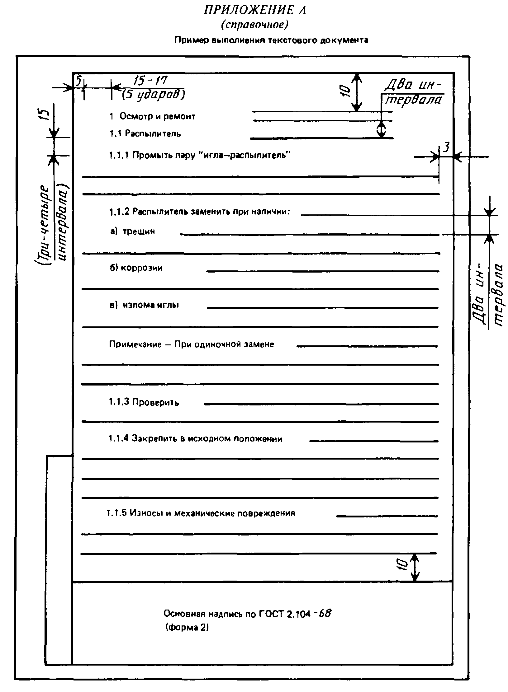ПРИЛОЖЕНИЕ А

ПРИЛОЖЕНИЕ Б
Пример выполнения содержания

Содержание

Введение 2
1. Технологическая часть 4
1.1 Характеристика выпускаемой продукции 4
1.2 Характеристика сырья и материалов 7
1.3. Описание технологического процесса 10
1.4. Описание основного технологического процесса 15
1.5. Техническое обслуживание и ремонт оборудования 19

2.Расчётная часть 23
2.1. Тепловой расчёт оборудования 23
2.2. Механический расчёт оборудования 28

Список литературы 30

Изм.
Лист
№ докум.
Подпись
Дата
Лист
1
АВР.150411. 00.00.00. ПЗ

Разраб.
Иванов
Пров.
Петров

Н. Контр.

Утв.
Шевченко
Ремонт и монтаж ленточного транспортера
Лит.
Листов
30
ШПЭТ гр.051М

ПРИЛОЖЕНИЕ В
Пример выполнения титульного листа

Федеральное агентство по образованию РФ
Федеральное государственное образовательное учреждение среднего
профессионального образования
Шебекинский промышленно-экономический техникум

специальность 240503
Производство изделий и покрытий из полимерных материалов

ОТЧЕТ

по учебной практике
«Введение в специальность»

Выполнил :
студент группы _________

_______________________

Проверил :
преподаватель В.Г.Еремина

_______________________

Оценка ________________

« _____» __________ 2008г.

Шебекино 2008 г.

